Sběrná nádoba červená - 120 l

[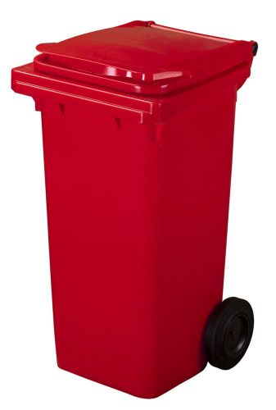](https://www.reoamos.cz/pic_zbozi/pln120red.jpg)

*kód zboží: PLN120RED*

* **velmi vhodné pro sběr průmyslového i komunálního odpadu, možno dodávat s úpravou pro sběr tříděného odpadu**
* do nádoby je možno vložit 120 l plastový pytel STK1250(100mikrometrů)  (pro přichycení nutno použít přidržovací kovový rámeček PLNR120 **- není součástí výrobku**)
* **rezistentní vůči chemickým vlivům a UV záření**
* **nevhodné pro ukládání horkého popela**
* dodáváme v šesti barevných provedeních: žlutém, modrém, červeném, hnědém, černém, zeleném

Začátek formuláře

Popis

* **velmi vhodné pro sběr průmyslového i komunálního odpadu, možno dodávat s úpravou pro sběr tříděného odpadu**
* do nádoby je možno vložit 120 l plastový pytel STK1250(100mikrometrů)  (pro přichycení nutno použít přidržovací kovový rámeček PLNR120 - **není součástí výrobku**).
* **rezistentní vůči chemickým vlivům a UV záření**
* **nevhodné pro ukládání horkého popela**
* vyrobeny z recyklovaného materiálu bez obsahu kadmia
* dodáváme v šesti barevných provedeních: žlutém, modrém, červeném, hnědém, černém, zeleném
* rozměry: 49 x 54,5 x 96,5 cm
* hmotnost 10 kg
* nosnost 60 kg

Parametry

|  |  |
| --- | --- |
| Objem | 120 l |
| Materiál košů | HDPE-vysokohustotní polyetylen |
| Barvy | Červená |
| Šířka | 48.0 cm |
| Výška | 99.6 cm |
| Délka | 55.5 cm |
| Hmotnost | 10 kg |